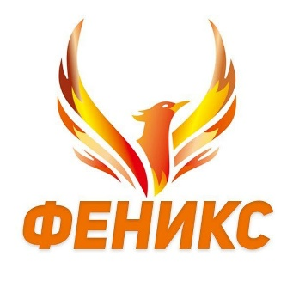
ПАСПОРТ ПРАКТИКИ
(форма описания практики)
ГАУАО «Поярковский КЦСОН»

(наименование учреждения)

НАИМЕНОВАНИЕ ПРАКТИКИ | Волонтерское объединение «Феникс»
НАПРАВЛЕНИЕ (выбрать из перечисленного)
профилактика семейного неблагополучия и социального сиротства
профилактика отказа от новорожденного
профилактика жестокого обращения и семейного насилия
помощь детям и их семьям
предотвращение правонарушений несовершеннолетними
ГЕОРГАФИЯ ПРАКТИКИ | Михайловский район Амурской области
ПЕРИОД ВНЕДРЕНИЯ ПРАКТИКИ | 2 года, с 03.10.2022 по настоящее время
ЦЕЛЬ ПРАКТИКИ | Целью практики является вовлечение несовершеннолетних, находящихся в трудной жизненной ситуации, детей ОВЗ в волонтерское движение с целью пропаганды духовных и патриотических ценностей, профилактики асоциального поведения.
ЗАДАЧИ | -объединение детей и подростков, находящихся в трудной жизненной ситуации, детей ОВЗ для совместного участия в различных видах социально значимой деятельности;  - организация социокультурного опыта через взаимодействие с различными категориями благополучателей;  - развитие социальной активности детей и подростков, самостоятельности и ответственности, коммуникативных умений и навыков, лидерских и нравственных качеств личности;  -поддержка социальных инициатив, направленных на распространение гуманизма, милосердия, человеколюбия и сострадания;  -предоставление возможности для самореализации развития организаторских качеств посредством участия в планировании и проведении социально значимых дел, акций;  -привлечение средств массовой информации к освещению деятельности волонтерского объединения в Центре;  -пропаганда здорового образа жизни.
КРАТКОЕ ОПИСАНИЕ ПРАКТИКИ | Волонтерское объединение «Феникс» — это единственная волонтерская организация в Михайловском районе Амурской области, зарегистрированная и прошедшая верификация на платформе ДОБРО.РУ, проставляющая верифицированные часы, помогающая свои волонтерам использовать часы при поступлении в организации получения профессионального образования.  Дети, находящиеся в трудной жизненной ситуации, дети и подростки с ограниченными возможностями здоровья, сами нуждающиеся в помощи, помогают, просвещают, поддерживают, помогают не потерять интерес к жизни тем, кому так же сложно или еще сложнее ‒ получателям услуг ГАУАО «Поярковский КЦСОН», пожилым и маломобильным гражданам, состоящим на обслуживании.  Направления деятельности волонтерского объединения:  - обучение волонтеров: подготовка волонтеров к пониманию и работе с различными группами населения;  - разработка и реализация программ: организация и проведение мероприятий, которые учитывают потребности всех участников реализации практики, особенно детей и подростков с ограниченными возможностями;  - совместные проекты: организация мероприятий, где волонтеры из разных возрастных групп могут работать вместе, что способствует сплочению и взаимодействию;  - участие в жизни реального общества: направление усилий на вовлечение целевых групп в активные действия, мероприятия, чтобы они чувствовали свою значимость и ценность.  В указанный период вся деятельность была направлена на возможность раскрытия потенциала детей и подростков: приобщению к общественно полезной деятельности, проведению мастер-классов, онлайн-занятий, освещению социально значимых мероприятий и акций, таких как: акции гуманитарные, трудовые, экологические; конкурсы, соревнования; экскурсии волонтерского отряда; ежегодный обучающий круглый стол для волонтеров; марафон добрых дел
ЭТАПЫ ВНЕДРЕНИЯ ПРАКТИКИ | I этап «Подготовительный»  - Создание волонтерского объединения «Феникс», как одной из форм вовлечения детей и подростков, находящихся в трудной жизненной ситуации, детей с ОВЗ в организацию добровольческой деятельности.  - Выявление круга социальных партнеров.  - Составление плана мероприятий.  - Проведение публичной презентации волонтерского движения центра.  II этап «Основной»:  - Участие в реализации социальных проектов, мероприятиях, посвященных социально значимым датам, с привлечением волонтерского объединения.  - Освещение хода реализации практики и его результатов в СМИ в течение года.  III этап «Итоговый»:  - Проведение опроса родителей, детей, получателей социальных услуг, ближайшего окружения о степени удовлетворенности реализацией мероприятий практики, сбор отзывов.  - Организация фотовыставки «Феникс в действии» (ежегодно).  - Подведение итогов по реализации практики, подготовка отчетов, анализ результатов реализации, планирование дальнейших перспектив
СОЦИАЛЬНЫЕ РЕЗУЛЬТАТЫ ВНЕДРЕНИЯ ПРАКТИКИ | За время реализации практики количество волонтеров из числа детей, находящихся в трудной жизненной ситуации, детей ОВЗ увеличилось на 30 %. Волонтерское объединение является активным участником и организатором таких акций и мероприятий как: «Сохраним лес», «Чистый берег», «Вам, любимые!», «Поздравления тружениц тыла с праздником», «Песни Победы», «Поздравь ветерана», «Ветеран живет рядом», «Свеча памяти», «Георгиевская ленточка», «Собери ребенка в школу», «Подари частицу добра», «Синяя ленточка», «Добрый понедельник», «Крещенская водичка», «Я готов помогать людям!», акция «Своих не бросаем», мастер-классы по изготовлению окопных свечей для солдат СВО, маскировочных сетей и другие мероприятия.
РЕСУРСНОЕ ОБЕСПЕЧЕНИЕ ВНЕДРЕНИЯ ПРАКТИКИ | Кадровые ресурсы: директор учреждения, заведующий отделением социальной помощи семье и детям, специалисты отделения, руководитель проекта, дети, подростки и их родители (законные представители) из числа получателей социальных услуг, дети и подростки с ОВЗ.  Материально-технические ресурсы: финансирование практики осуществляется за счет средств учреждения и спонсорской поддержки.  Информационные ресурсы: информация размещается на официальном сайте ГАУ АО «Поярковский КЦСОН» https://kszcon.amur.socinfo.ru) , в официальных группах в социальных сетях («ВКонтакте», «Одноклассники», «Телеграм»)
ОРГАНИЗАЦИИ – ПАРТНЕРЫ ПРАКТИКИ | Администрация Михайловского района Амурской области  Отдел образования администрации Михайловского района  МАОУ «Поярковская СОШ №1»  МБУК «Поярковский районный краеведческий музей»  МБУК «Центральная межпоселенческая библиотека»  ОО «Женсовет Михайловского района»  Администрации сельских поселений района  АНО «Михайловский вестник»  Образовательные учреждениями района.
ИНФОРМАЦИЯ ОБ ОРГАНИЗАЦИИ, ВНЕДРЯЮЩЕЙ ПРАКТИКУ (руководитель, автор проекта, (контактное лицо Ф.И.О., контактный телефон), эл. почта, контактный телефон, интернет сайт, социальные сети) | Директор – Наумова Татьяна Викторовна  Автор и руководитель проекта – Прибыльская Руслана Васильевна, тел.84163742040,  www.kcson@mail.ru  https://kszcon.amur.socinfo.ru)  https://ok.ru/profile/581350195411  https://vk.com/club215995865  https://t.me/poyarkovokcson
ДОПОЛНИТЕЛЬНАЯ ИНФОРМАЦИЯ | 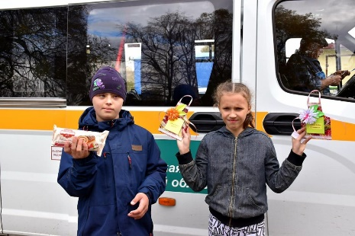Акция «Добра и уважения»  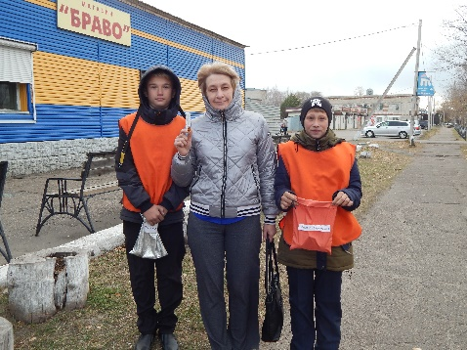Акция «Мешочек здоровья»  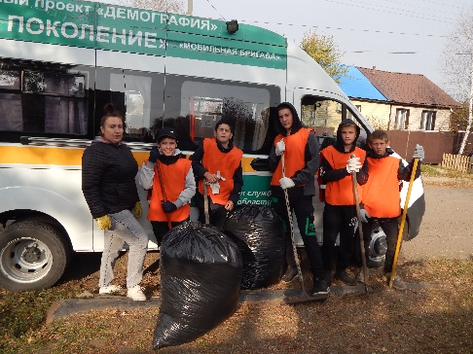Акция «Чистим мир от мусора»  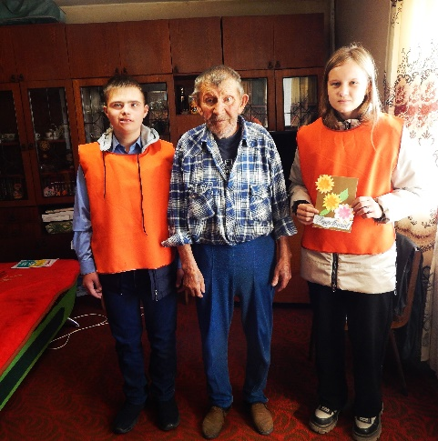Акция «Подари частичку тепла»  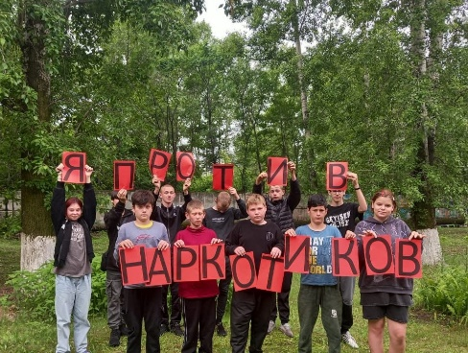 Акция «Стоп, наркотики!»  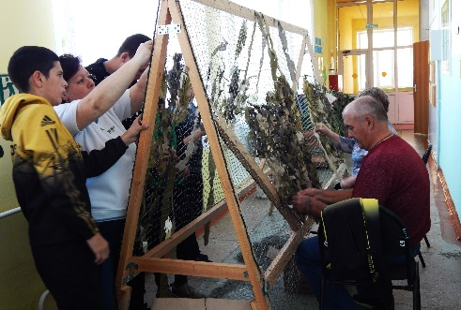 Мастер- класс по плетению маскировочных сетей  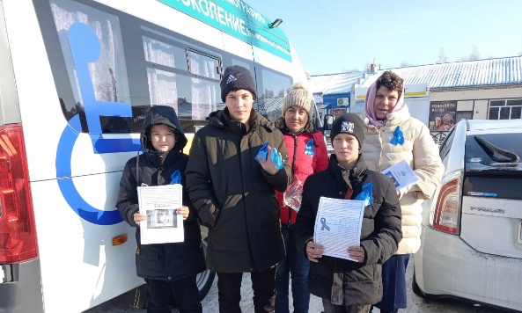 Акция «Синяя ленточка»  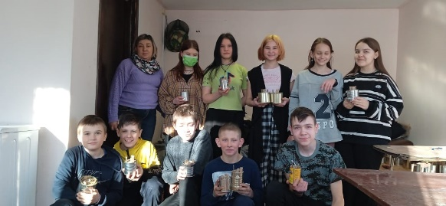 Акция по изготовлению окопных свечей

